**2018年普通高等学校招生全国统一考试（江苏卷）**

**数学Ⅰ**

|  |
| --- |
| 注意事项  考生在答题前请认真阅读本注意事项及各学科网(www.zxxk.com)--教育资源门户，提供试卷、教案、课件、论文、素材及各类教学资源下载，还有大量而丰富的教学相关资讯！题答题要求  1．本试卷共4页，均为非选择题(第1题~第20题，共20题)。本卷满分为160分，考试时间为120分钟。考试结束后，请将本试卷和答题卡一片交回。  2．答题前，请务必将自己的姓名、准考证号用0.5毫米黑色墨水的签字笔填写在试卷及答题卡的规定位置。  3．请认真核对监考员从答题卡上所粘贴的条形码上的姓名、准考证号与本人是否相符。学科@网  4．作答试题，必须用0.5毫米黑色墨水的签字笔在答题卡上的指定位置作答，在其他位置作答一律无效。  5．如需作图，须用2B铅笔绘、写清楚，线条、符号等须加黑、加粗。 |

参考公式：

锥体的体积，其中是锥体的底面积，是锥体的高．

**一、填空题：本大题共14小题，每小题5分，共计70分．请把答案填写在答题卡相应位置上．**

1．已知集合，，那么 ▲ ．

2．若复数满足，其中i是虚数单位，则的实部为 ▲ ．

3．已知5位裁判给某运动员打出的分数的茎叶图如图所示，那么这5位裁判打出的分数的平均数为 ▲ ．

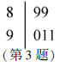

4．一个算法的伪代码如图所示，执行此算法，最后输出的*S*的值为 ▲ ．

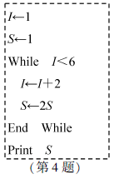

5．函数的定义域为 ▲ ．

6．某兴趣小组有2名男生和3学科网(www.zxxk.com)--教育资源门户，提供试卷、教案、课件、论文、素材及各类教学资源下载，还有大量而丰富的教学相关资讯！名女生，现从中任选2名学生去参加活动，则恰好选中2名女生的概率为

▲ ．

7．已知函数的图象关于直线对称，则的值是 ▲ ．

8．在平面直角坐标系中，若双曲线的右焦点到一条渐近线的距离为，则其离心率的值是 ▲ ．

9．函数满足，且在区间上，则的值为

▲ ．

10．如图所示，正方体的棱长为学科网(www.zxxk.com)--教育资源门户，提供试卷、教案、课件、论文、素材及各类教学资源下载，还有大量而丰富的教学相关资讯！2，以其所有面的中心为顶点的多面体的体积为 ▲ ．[来源:

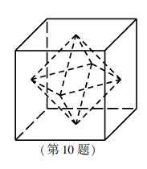

11．若函数在内有且只有一个零点，则在上的最大值与最小值的和为 ▲ ．

12．在平面直角坐标系中，*A*为直线上在第一象限内的点，，以*AB*为直径的圆*C*与直线*l*交于另一点*D*．若，则点*A*的横坐标为 ▲ ．

13．在中，角所对的边分别为，，的平分线交于点*D*，且，则的最小值为 ▲ ．

14．已知集合，．将的所有元素从小到大依次排列构成一个数列．记为数列的前*n*项和，则使得成立的*n*的最小值为 ▲ ．

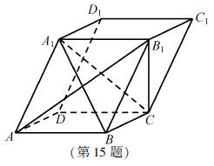**二、解答题：本大题共6小题，共计90分．请在答题卡指定区域内作答，解答时应写出文字说明、证明过程或演算步骤．**

15．（本小题满分14分）

在平行六面体中，．

求证：（1）平面；

（2）平面平面．

16．（本小题满分14分）

已知为锐角，，．

（1）求的值；

（2）求的值．

17．（本小题满分14分）

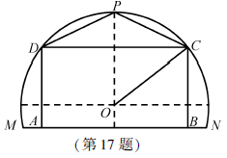某农场有一块农田，如图所示，它的边界由圆*O*的一段圆弧（*P*为此圆弧的中点）和线段*MN*构成．已知圆*O*的半径为40米，点*P*到*MN*的学科网(www.zxxk.com)--教育资源门户，提供试卷、教案、课件、论文、素材及各类教学资源下载，还有大量而丰富的教学相关资讯！距离为50米．现规划在此农田上修建两个温室大棚，大棚Ⅰ内的地块形状为矩形*ABCD*，大棚Ⅱ内的地块形状为，要求均在线段上，均在圆弧上．设*OC*与*MN*所成的角为．

（1）用分别表示矩形和的面积，并确定的取值范围；

（2）若大棚Ⅰ内种植甲种蔬菜，大棚Ⅱ内种植乙种蔬菜，且甲、乙两种蔬菜的单位面积年产值之比为．求当为何值时，能使甲、乙两种蔬菜的年总产值最大．

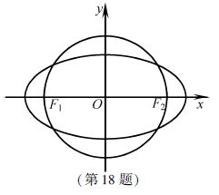18．（本小题满分16分）

如图，在平面直角坐标系中，椭圆*C*过点，焦点，圆*O*的直径为．

（1）求椭圆*C*及圆*O*的方程；

（2）设直线*l*与圆*O*相切于第一象限内的点*P*．

①若直线*l*与椭圆C有且只有一个公共点，求点*P*的坐标；

②直线*l*与椭圆*C*交于两点．若的面积为，求直线*l*的方程．

19．（本小题满分16分）

记分别为函数的导函数．若存在，满足且，则称为函数与的一个“*S*点学科网(www.zxxk.com)--教育资源门户，提供试卷、教案、课件、论文、素材及各类教学资源下载，还有大量而丰富的教学相关资讯！”．

（1）证明：函数与不存在“*S*点”；

（2）若函数与存在“*S*点”，求实数*a*的值；[来源:Zxxk.Com]

（3）已知函数，．对任意，判断是否存在，使函数与在区间内存在“*S*点”，并说明学科网(www.zxxk.com)--教育资源门户，提供试卷、教案、课件、论文、素材及各类教学资源下载，还有大量而丰富的教学相关资讯！理由．

20．（本小题满分16分）

设是首项为，公差为*d*的等差数列，是首项为，公比为*q*的等比数列．

（1）设，若对均成立，求*d*的取值范围；

（2）若，证明：存在，使得对均成立，并求的取值范围（用表示）